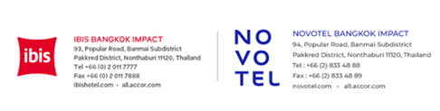
หนังสือขอความอนุเคราะห์

เรียน ผู้จัดการบริษัท....... CHAROEN CABLE TV NETWORK CO.,LTD

เนื่องด้วยทางโรงแรมไอบิสอิมแพ็คและโรงแรมโนโวเทลอิมแพ็ค
จะจัดงานเลี้ยงพนักงาน Staff Party 2023 เพื่อเป็นขวัญและกำลังใจที่พนักงานทำงาน
เหนื่อยมาตลอดทั้งปี ทั้งนี้ ทางเราใคร่ขอความอนุเคราะห์ สนับสนุนของรางวัล
สำหรับพนักงานจำนวน.............5........ชิ้น(ขอเป็นเครื่องใช้ไฟฟ้า)หรือ Gift set
Gift Card ตามที่ท่านจะ สามารถอนุเคราะห์ได้ ทางเราจะจัดงานวันที่ 10/1/2025
และขอส่งของขวัญให้กับ ฝ่ายจัดซื้อ ไม่เกินวันที่ 6/1/2025 ที่โรงแรมไอบิสอิมแพ็ค
ติดต่อส่งของสนับสนุน คุณตูน ฝ่ายจัดซื้อ โทร 0924496199 หรือ 020117777

ขอขอบพระคุณล่วงหน้าในความอนุเคราะห์ครั้งนี้
PATTARPORN KRUEPENG
Purchasing

